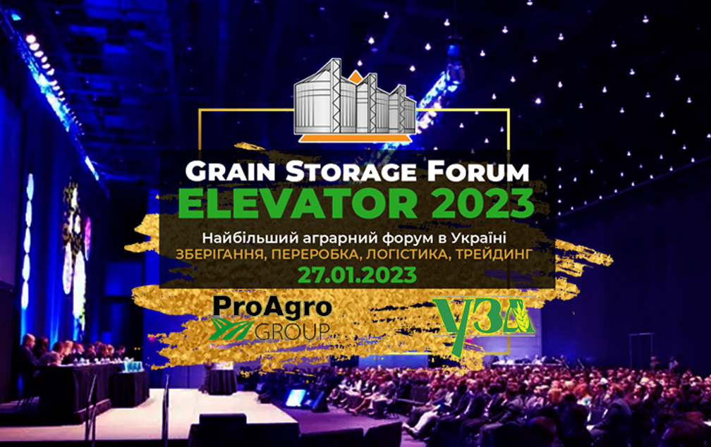

РЕЄСТРАЦІЙНА ФОРМА УЧАСНИКА ФОРУМУ
Для участі необхідно заповнити приведеную нижче реєстраційну форму та відправити на: proagro-inform@ukr.net

Контакти: тел./факс +38 (044) 248-02-67 , +38 (067) 243-38-03

Назва компанії:
Вид діяльності:
Поштова адреса: | Індекс
Юридична адреса:
ІПН |  |  |  |  |  |  |  |  |  |  |  |  |  | Код  еДРпоу
Телефон: |  |  |  |  |  |  |  |  |  |  |  |  |  | Факс:
E-mail: |  |  |  |  |  |  |  |  |  |  |  |  |  | http://www
ПІБ, посада керівника компанії:
ПІБ контактної особи:

ІНФОРМАЦІЯ ПРО УЧАСНИКІВ

ПІБ, посада, e-mail, телефон учасника
ПІБ, посада, e-mail, телефон учасника
ПІБ, посада, e-mail, телефон учасника
 | C/Г товаровиробник, представник елеватора | Інші компанії | Компанія нерезидент
Реєстрація та оплата до 27 грудня 2022р. | 4 500 грн. | 9 000 грн. | 350 EUR
Реєстрація та оплата після 27 грудня 2022р. | 5 000 грн. | 10 000 грн. | 400 EUR
ВАРТІСТЬ РЕЄСТРАЦІЙНИХ ВНЕСКІВ (слухач, учасник, делегат)

З питань участі, розміщення експозиції, партнерських програм - звертайтеся proagro-inform@ukr.net
Знижки: кожен третій учасник від однієї компанії – безкоштовно!
Оплата здійснюється на підставі рахунку-фактури від Організатора при наявності заповненої реєстраційної форми від Замовника.
У разі відмови від участі за 10 днів до початку Події, учаснику повертається 100% від перерахованої суми. Якщо відмова від участі буде зроблена менш ніж за 10 днів до початку Події, - перерахована сума не повертається і вважається доходом Організатора.
Перераховані кошти не можуть бути враховані як аванс на наступні заходи Організатора. Датою відмови від участі вважається дата отримання Організатором письмового повідомлення від учасника. Підписуючи цю форму Ви надаєте дозвіл на обробку персональних даних.

